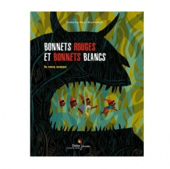

**Problème du jour, j’y cours ! 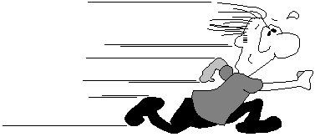 et bonnets blancs 1 CE**

Une femme élève ses 4 enfants. **Combien de chaussures sont rangées à l’entrée de la cabane ?**



**Problème du jour, j’y cours !**  **et bonnets blancs 2 CE**



La mère partage un quignon de pain. Ce bout de pain pesait 200g. **Combien chacun pourra en manger ?**

**Problème du jour, j’y cours !**  **et bonnets blancs 3 CE**



La mère a pris un chemin de traverse pour rentrer. Elle a marché 2 km jusqu’à la rivière, 3 km jusqu’au flamboyant, elle est revenue jusqu’à la rivière car elle avait oublié de remplir son outre d’eau, elle est repassée au flamboyant et a couru pendant les 4 km qui lui restaient jusque la maison. **Quelle distance a-t-elle parcourue ?**

**Conseil : fais un dessin.**



**Problème du jour, j’y cours !**  **et bonnets blancs 4 CE**

Man Bouloukouni a 4 enfants. Avec les 4 frères, il y a en tout 6 garçons dans la maison. **Combien Man Bouloukouni a-t-elle de filles ?**

**Problème du jour, j’y cours !**  **et bonnets blancs 5 CE**



Man Bouloukouni cache les enfants sous 100 matelas. Ils sont allongés sur 42 matelas. **Combien y a-t-il de matelas en tout ?**



**Problème du jour, j’y cours !**  **et bonnets blancs 6 CE**

Le diable arrive avec 40 bœufs ramassés en chemin. Dans chaque champ traversé, il y avait 6 bœufs sauf dans 1. **Combien y avait-t-il de bœufs dans ce dernier ?**

**Problème du jour, j’y cours !**  **et bonnets blancs 7 CE**

A minuit, la mère de Quatavoume lui donnait du pain, du jambon et des œufs. 2 heures plus tard, sa mère lui donnait 3 jarres de confitures. 2 heures plus tard, elle allait chercher de l’eau. **A quelle heure était-ce ?**

**Problème du jour, j’y cours !**  **et bonnets blancs 8 CE**



Dans les 3 jarres, il y a 12 kg de confiture. **Combien y de confiture dans chaque jarre ?**

**Problème du jour, j’y cours !**  **et bonnets blancs 9 CE**

Le diable va chercher de l’eau dans le panier. Chaque fois qu’il le soulève, il se vide. Dans le panier, on peut mettre 12 L d’eau. Si le diable le soulève 10 fois. **Combien d’eau s’est écoulée ?**

**Problème du jour, j’y cours !**  **et bonnets blancs 10 CE**

Quatavoume prend 4 sacs d’or pour ses frères. Il y a 246 pièces dans chaque sac. **Combien de pièces ont-ils tous ensemble ?**